附件1

网上办理租房提取操作指南

- 登录网厅
职工在电脑浏览器打开河源市住房公积金管理中心网上办事大厅（网址：https://wsbsdt.hygjj.com），选择“个人用户登录”或“省统一账号登录”登录。
- 选择“个人用户登录”方式的，需输入身份证号、密码、验证码、手机号及短信验证码进行登录
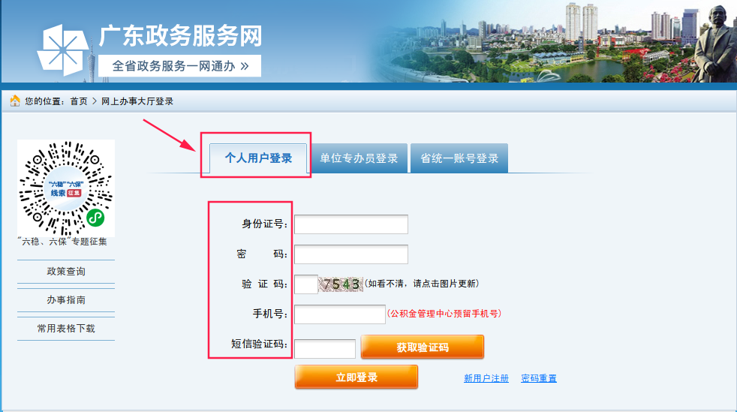
- 选择“省统一账号登录”方式的，需通过微信扫一扫刷脸认证后登录
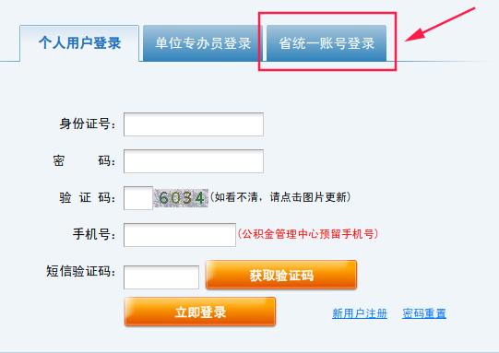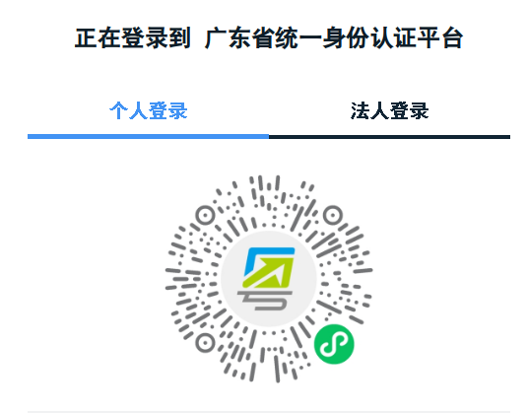
- 在“业务办理”栏选择“租房提取”
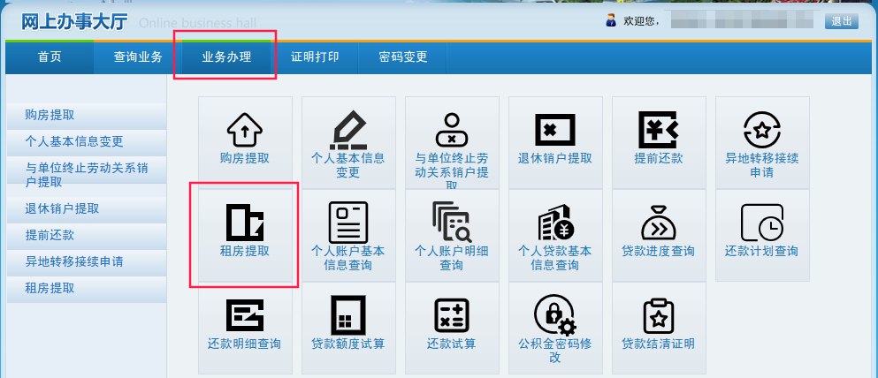
- “租房提取”功能，核实并录入相关信息
- 核实本人住房公积金信息，无误后点击“下一步”
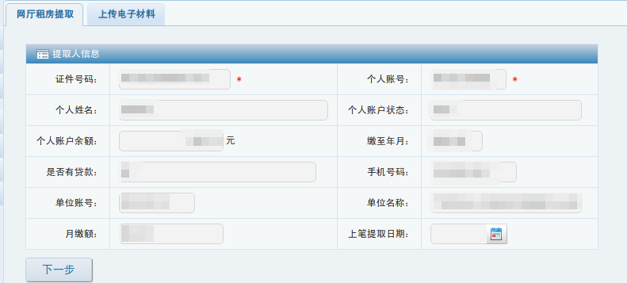
- 如实填写本人“婚姻状况”及配偶信息（如有），并点击“查询房产套数”
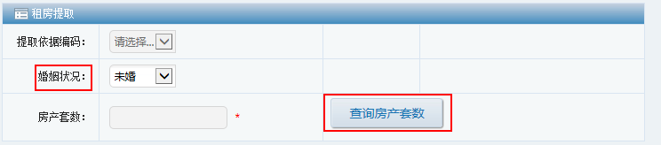
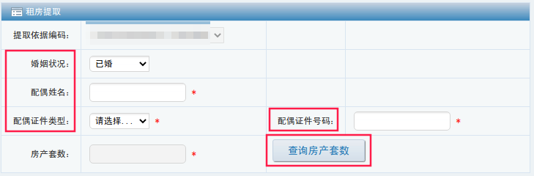
- 核实本人提取金额信息，并点击“计算可提取最大金额”
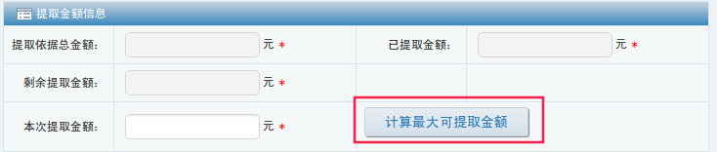
- 选择本人公积金账户的核算银行为“收款银行”，输入“收款人银行账号”并点击“银行卡校验”
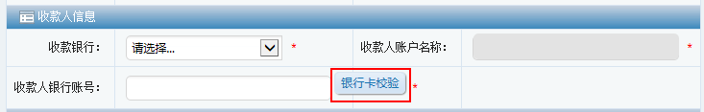
- 资金交易二次验证，点击“发送验证码”按钮后，输入接收到的短信验证码。
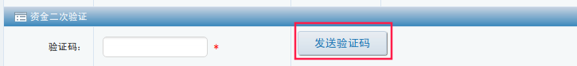
- 阅读并勾选承诺书
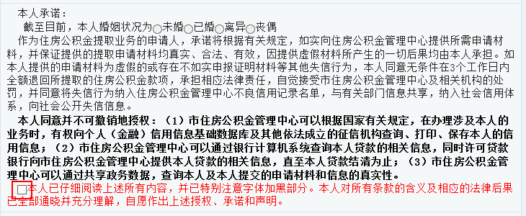
四、上传电子材料后提交
- 单身的职工上传“无房证明”
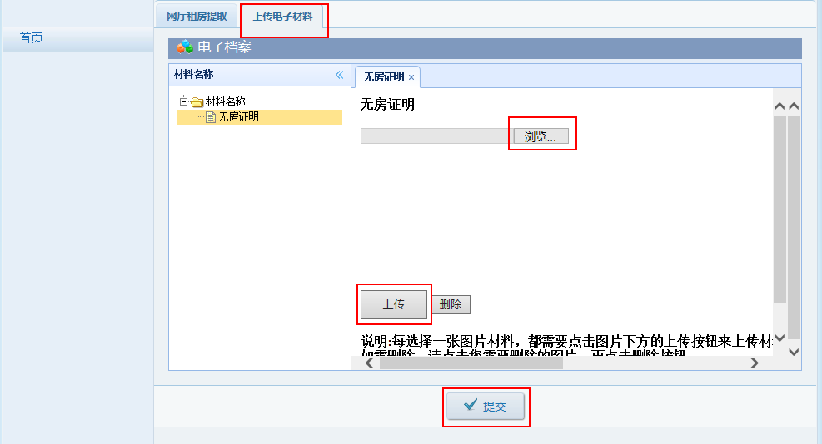
- 已婚的职工上传“无房证明”“结婚证”
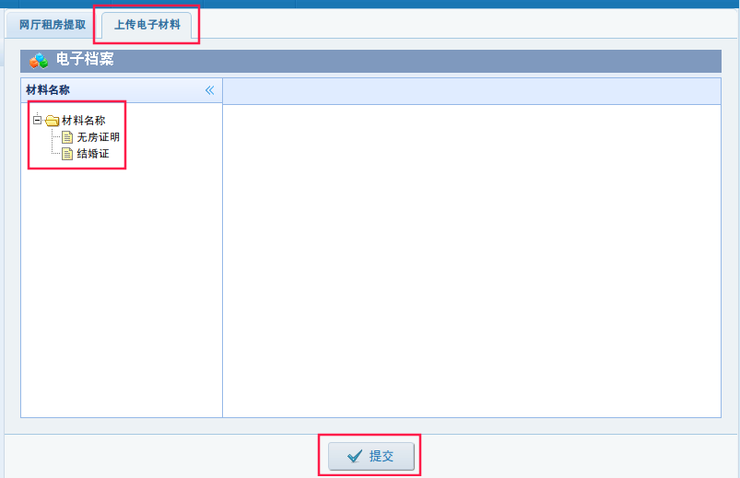
五、提交后显示“流转结束”则完成申请

